Pregunta 1: ¿Cuál fue la diferencia exacta de tiempo (en ms) entre el procesamiento normal y el procesamiento con el bloqueo de 1ms?
Durante la experimentación se obtuvieron los siguientes resultados:
- Paradigma Imperativo normal: 26 ms
- Paradigma Imperativo con bloqueo: 7822 ms
- Paradigma Funcional normal: 37 ms
- Paradigma Funcional con bloqueo: 7828 ms
Por lo tanto, la diferencia exacta fue:
- Imperativo: 7822 ms − 26 ms = 7796 ms
- Funcional: 7828 ms − 37 ms = 7791 ms
Esto demuestra que la introducción del bloqueo mediante Thread.sleep(1) incrementó significativamente el tiempo de ejecución en ambos enfoques.
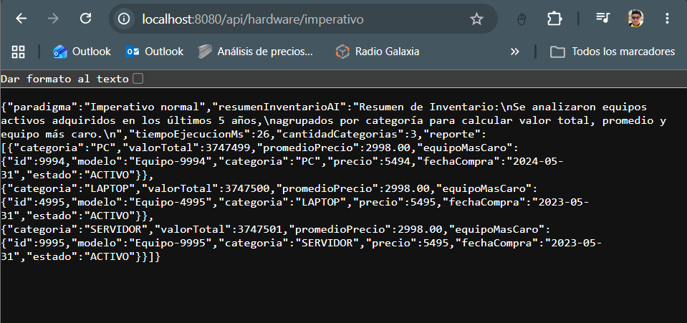
Figura 1. Resultado del paradigma imperativo normal (26 ms).
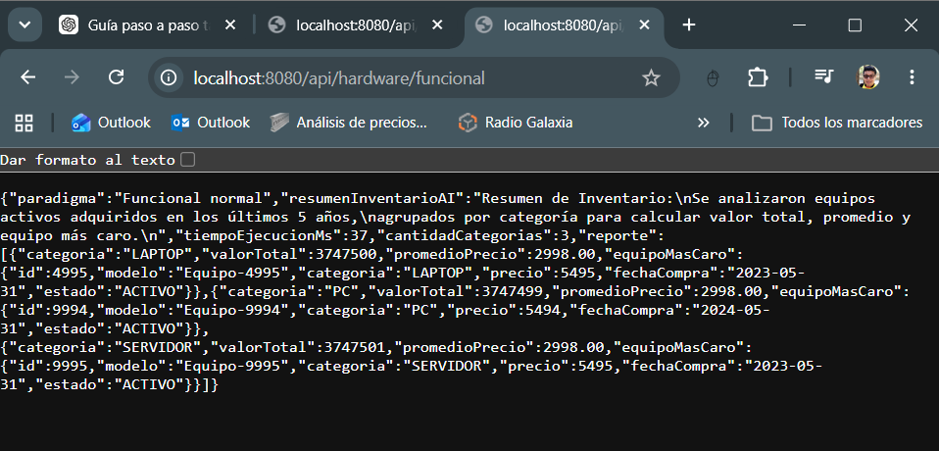
Figura 2. Resultado del paradigma funcional normal (37 ms).

Pregunta 2: Si tu servidor tiene un límite de 200 hilos (configuración por defecto de Tomcat), ¿cuántas solicitudes concurrentes podrían procesarse por segundo si cada una tarda lo que marcó tu experimento?
Para estimar las solicitudes por segundo se utiliza la fórmula:
Solicitudes por segundo ≈ Número de hilos / Tiempo por solicitud (en segundos)
Tomando los tiempos con bloqueo:
- Imperativo: 7822 ms = 7,822 s
- Funcional: 7828 ms = 7,828 s
Cálculo:
- Imperativo: 200 / 7,822 ≈ 25,57 solicitudes por segundo
- Funcional: 200 / 7,828 ≈ 25,55 solicitudes por segundo
Por lo tanto, con un límite de 200 hilos, el servidor podría procesar aproximadamente 25 solicitudes por segundo cuando cada solicitud permanece bloqueada durante el tiempo observado en el experimento.
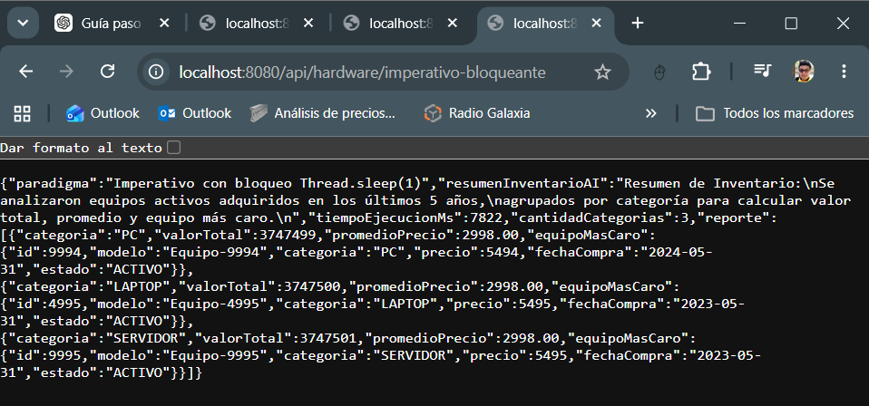
Figura 3. Resultado del paradigma imperativo con bloqueo (7822 ms).
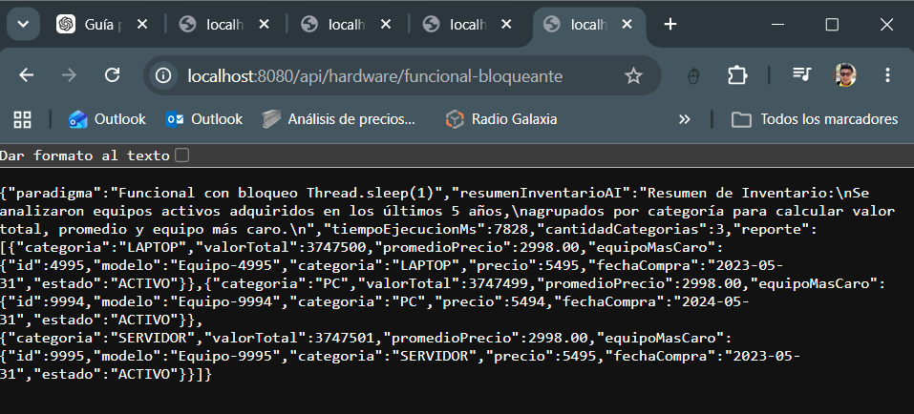
Figura 4. Resultado del paradigma funcional con bloqueo (7828 ms).

Pregunta 3: ¿Observaste alguna diferencia significativa de rendimiento entre el enfoque Imperativo y el Funcional al introducir el bloqueo? Justifica por qué.
No se observó una diferencia significativa de rendimiento entre ambos enfoques al introducir el bloqueo. El paradigma imperativo registró 7822 ms y el funcional 7828 ms, existiendo únicamente una diferencia de 6 ms.
Esto ocurre porque el costo principal ya no proviene del procesamiento del algoritmo, sino del tiempo de espera generado por Thread.sleep(1). Cuando una operación bloqueante domina el tiempo total de ejecución, las diferencias entre utilizar ciclos tradicionales o Streams se vuelven prácticamente irrelevantes. En consecuencia, ambos paradigmas presentan un comportamiento muy similar bajo condiciones de bloqueo.
Pregunta 4: En un entorno real, ¿qué alternativas existen en Spring Boot para evitar que un hilo se quede bloqueado esperando una respuesta de un servicio externo?
En Spring Boot existen varias alternativas para evitar que un hilo permanezca bloqueado mientras espera la respuesta de un servicio externo:
- Spring WebFlux, que utiliza programación reactiva y procesamiento no bloqueante.
- WebClient, que permite realizar llamadas HTTP asíncronas y reactivas.
- @Async, para ejecutar tareas en segundo plano utilizando pools de hilos.
- CompletableFuture, que facilita la ejecución asíncrona sin bloquear el hilo principal.
- RabbitMQ o Kafka, que permiten procesar tareas mediante mensajería asíncrona y desacoplada.
Estas alternativas mejoran la escalabilidad y el rendimiento de aplicaciones empresariales que dependen de servicios externos o procesos de larga duración.

